附件4：
培训服务指南
- 培训须知
- 请参加培训人员遵守培训作息时间，按时参加各项培训。
- 请参加培训人员提前10分钟进入培训地点，入场后请关闭移动电话或设置到震动、静音状态，会场内不得吸烟，保持会场良好秩序。
- 请妥善保管好培训有关资料及随身贵重物品。
- 工作组地点：学院内办公室
联系人：魏春龙 13311280697
- 日程安排
- 报到时间、地点：2020年2月12日17:00前在北京东城区体育馆路甲2号北京体育馆一层CBSA-世界斯诺克学院报到；
- 具体培训安排：详见附件3《培训安排表》。
- 住宿服务指南
- 酒店名称：北京西西里酒店
酒店地址：北京市东城区左安门内大街12号
参考价格：RMB199元/间（不含早）
预定要求：有需求请提前联系（报中台协培训班）
联系人：张经理 15810645280
- 酒店名称：天坛饭店
酒店地址：北京体育馆路1号
参考价格：RMB450元/普通双人间（含早）
预定要求：有需求请提前联系
联系人：魏春龙 13311280697
- 交通服务指南
- 培训地点：北京东城区体育馆路甲2号北京体育馆一层CBSA-世界斯诺克学院
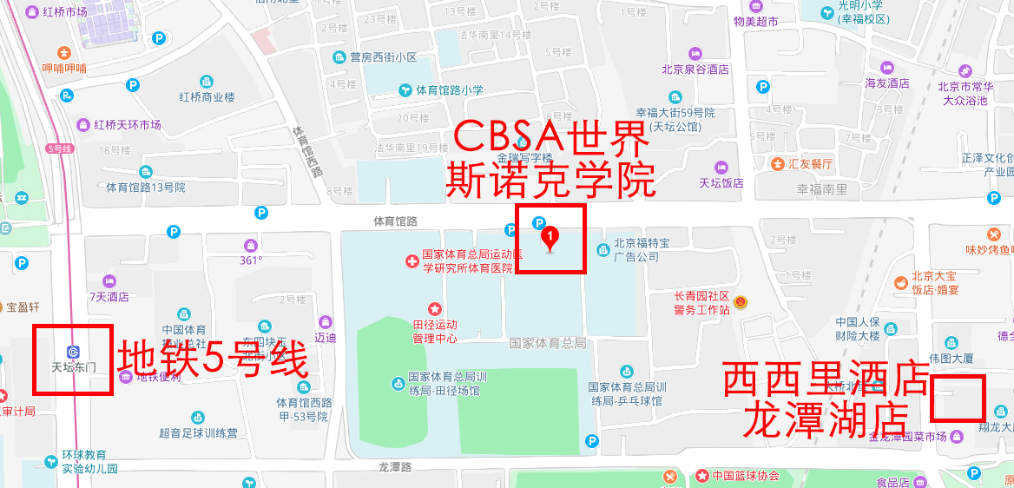
（二）公共交通：
1.地铁：5号线天坛东门站下车出东北口（B口）向东步行800米
2.公交车：41路、36路、34路、72路、54路、60路、6路、8路、957路、958路北京体育馆站下车即到
- 餐饮服务指南
餐饮自理，参考信息：北京体育馆路西口 （距离培训地点200米）庆丰包子、老家肉饼、山西削面、兰州拉面等。
- 工作组负责及联系电话
- 联络协调组
负责人：唐旭 18030866633
职责：负责培训方案制定、总协调、联络和证书办理等工作；
- 后勤保障组
负责人：魏春龙 13311280697
职责：负责相关培训材料起草，会场布置、会标制作等。
- 参考气象信息
北京地区一月平均温度是 -5℃ ~ 5℃，天气寒冷。 白天平均 5℃，建议穿风衣、大衣、夹大衣、外套、毛衣、毛套装、防寒服等保暖衣服； 夜间平均 -5℃，建议穿棉衣、冬大衣、皮夹克、厚呢外套、呢帽、手套、羽绒服等厚重保暖衣服。

